МИНИСТЕРСТВО ОБРАЗОВАНИЯ И НАУКИ РОССИЙСКОЙ ФЕДЕРАЦИИ
Федеральное государственное автономное образовательное учреждение высшего образования «Самарский национальный исследовательский университет имени академика С.П. Королева» (Самарский университет)

Кафедра геоинформатики и информационной безопасности

Отчёт по лабораторной работе № 3
по дисциплине «Параллельное программирование»

Выполнил:
Маркелов Р.А.
Группа: 6311-100503D
Проверил: Минаев. Е.Ю.

Самара 2025
- Задание:
- Написать программу на языке C/C++ для перемножения двух матриц.
- Исходные данные: файл(ы) содержащие значения исходных матриц.
- Выходные данные: файл со значениями результирующей матрицы, время выполнения, объем задачи.
- Обязательна автоматизированная верификация результатов вычислений с помощью сторонних библиотек или стороннего ПО (например на Matlab/Python).
- Модифицировать программу из л/р №1 для параллельной работы по технологии MPI.

- Исходный код.
Исходный код программы находиться на платформе GitHub.
Ссылка: https://github.com/RoodionMarkelov/parallel-programming

Программа на языке С++ находиться в lab3.

Программа для проверки перемножения находится в папке lab3/Check_result_MPI. (проверку перемножения матриц я проверяю с помощью модуля Numpy в Python).

Программа для создания матриц находится в папке create_matrix.

Исходные и результирующие матрицы хранятся в папке matrix.

- Исследование программы.
В ходе работы программы были получены следующие временные результаты:
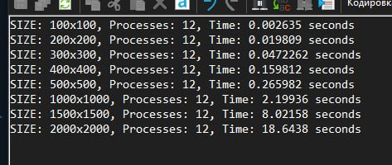
Рисунок 1- Результаты выполнения программы

Таблица 1 Результаты в сравнении с первой лабораторной работой
Размер, (эл х эл) | Время MPI, мс | Время, мс
100 | 2,635 | 3
200 | 19,809 | -
300 | 47,2262 | -
400 | 159,812 | -
500 | 265,982 | 216
1000 | 2199,36 | 2358
1500 | 8021,58 | 8936
2000 | 18643,8 | 28753

По полученным данным был составлен график:

- Вывод
С использование технологии MPI время перемножения матриц размером до 2000 сократилось где-то на 10%, а для матриц больших размеров от 2000 почти в два раза.

